两天拘8人，乱港议员的这些行为或将成为历史！

原创 有里儿有面 [有理儿有面](javascript:void(0);)

**有理儿有面**

微信号 youli-youmian

功能介绍 你说是不是

2020-11-02[原文](https://mp.weixin.qq.com/s?__biz=Mzg3MjEyMTYyNg==&mid=2247515852&idx=1&sn=85e9fabf0ac08036e4809aa20ca8d5cd&chksm=cef6eab9f98163af4f54a9d4b6c953105fbb02b8c1afd325a1bccff14eb9eb73f14420fea8cb&scene=27#wechat_redirect&cpage=57) 发表于

收录于合集





**全文共2225字，图片7张，预计阅读时间为7分钟。**

**文章首发于“有理儿有面”（youli-youmian），欢迎大家在朋友圈和微信群转发。**

**公众号及其他平台转载请在后台留言。**



▼

临近年底，香港愈发展露出好的势头。

11月1日，胡志伟、陈志全、朱凯迪等7名反对派立法会议员、前立法会议员被香港警方拘捕，理由是冲击今年5月8日立法会内务委员会会议。11月2日，反对派立法会议员许智峰在到西区警署报道时，也被警方以同样理由拘捕。

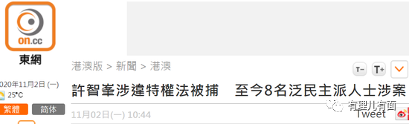

据新闻报道，相关8人被控违反香港法例第382章《立法会（权力及特权）条例》中的“蔑视罪”和“干扰立法会人员”等罪名，如最终罪名成立可分别处港币1万元罚款和监禁12个月，有港人高呼：大快人心！

据警方表示，他们是在5月8日接到立法会秘书处报案，指有人在立法会会议期间作出扰乱秩序行为。

两天共拘捕8人，这意味着，特区政府终于对反对派议员的混账无赖恶行忍无可忍了！从今以后，香港反对派在立法会、区议会“拉布”、“扔臭蛋”等行为或将成为历史！

有人可能对5月8日立法会情况不太了解，有理哥先做个简单复盘，事情还要从去年说起。

去年10月为新一个立法会年度开始，时任内务会主席李慧琼接受提名续选主席，亦是建制派唯一候选人。

当时香港的状况大家都知道，可谓火烧眉头，许多事都等不及。新任内委会主席人选一日未定，内务委员会就要停摆，大量法案就不能审议并提交大会讨论，香港社会就多一分社会动荡，而这正是乱港分子、反对派议员想要看到的局面。

按照程序，新任主席人选需要通过立法会会议选举才能确定，而自去年10月至今年4月，在时任内会副主席郭荣铿的庇护下，立法会反对派议员为了阻止李慧琼连任，“配合”修例风波搞“全面揽炒”，多次在选举主席的立法会议上以各种理由“拉布”扰乱会场秩序，使会议无法进入选举程序，导致立法会长达半年还未选出内委会主席人选。

这些扰乱会场秩序的行为，在5月8日“掀开”了高潮。

5月8日，立法会内会召开第17次会议，早上由郭荣铿主持，仍未能选出主席。李慧琼于下午2点半召开特别内会，议程为讨论急切、重要事务，为了防止反对派议员搞事，李慧琼被安保人员和建制派议员围住保护起来。

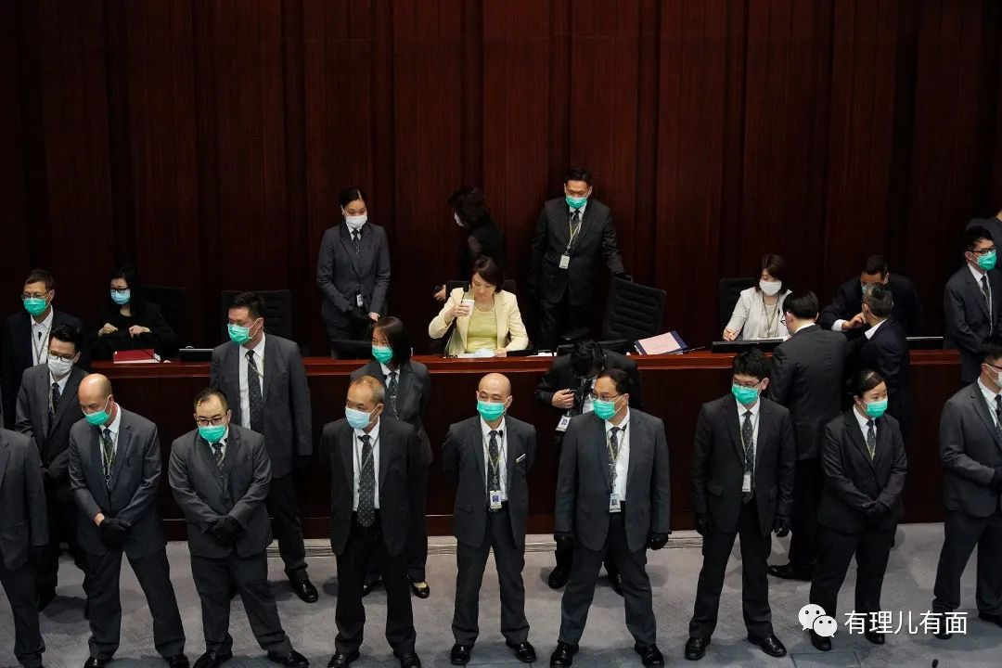

瞧瞧这个架势，召开个内会而已，居然要保护成这样，可见当时反对派议员有多嚣张。然而就是在如此“重兵防守”的状态下，反对派议员仍然不放弃作妖。

会议开始不久，朱凯迪、陈志全等人就高喊“李慧琼夺权”并带人冲向主席台，与安保人员、建制派议员推撞，现场秩序一片混乱，有反对派议员甚至挽起袖子、双脚不停蹦跳，一副“跃跃欲试”，想要“大干一番”的模样，让人忍不住想问：这到底是立法会会场，还是运动会会场？

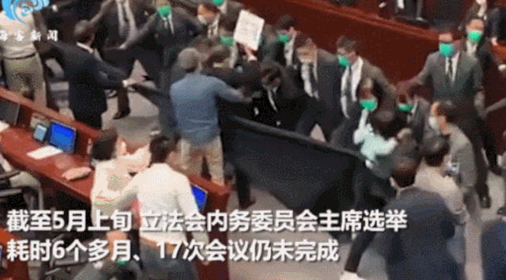

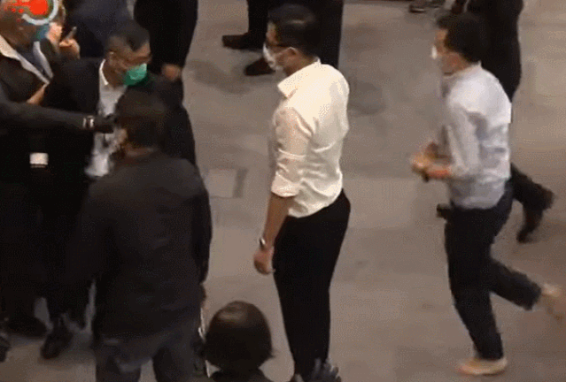

最后，这场由反对派议员上演的闹剧，由李慧琼宣布使用主席权利，将多名反对派议员逐出会议室而告终。

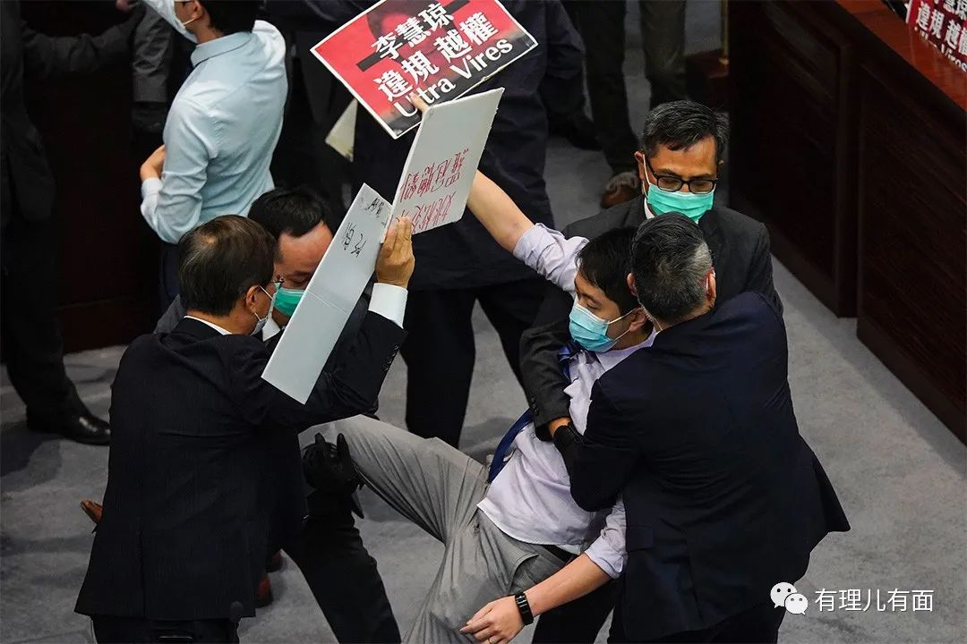

对于有反对派议员实施“抛洒纸片”“扔臭蛋”“攀爬”“冲撞”等扰乱会场秩序的行为，此前特区政府从机构自立的角度出发，一直不愿意让政府或司法机关插手，都是交由立法会自我纠正。有理哥认为，此次胡志伟、许智峰等8人遭拘捕，无疑是在释放明确信号：

**1. 立法会不再容忍反对派议员的会场恶行。**就反对派议员时不时的扰乱会场秩序行为，立法会难道真没有办法整治吗？答案自然是否定的。

《立法会(权力及特权)条例》中明确规定，在立法会或任何委员会会议时，引起或参与任何扰乱，导致会议程序中断或相当可能中断，涉嫌触犯藐视罪；袭击、干预、扰乱、抗拒或妨碍正在执行职责的立法会人员，涉嫌触犯干预立法会人员罪。

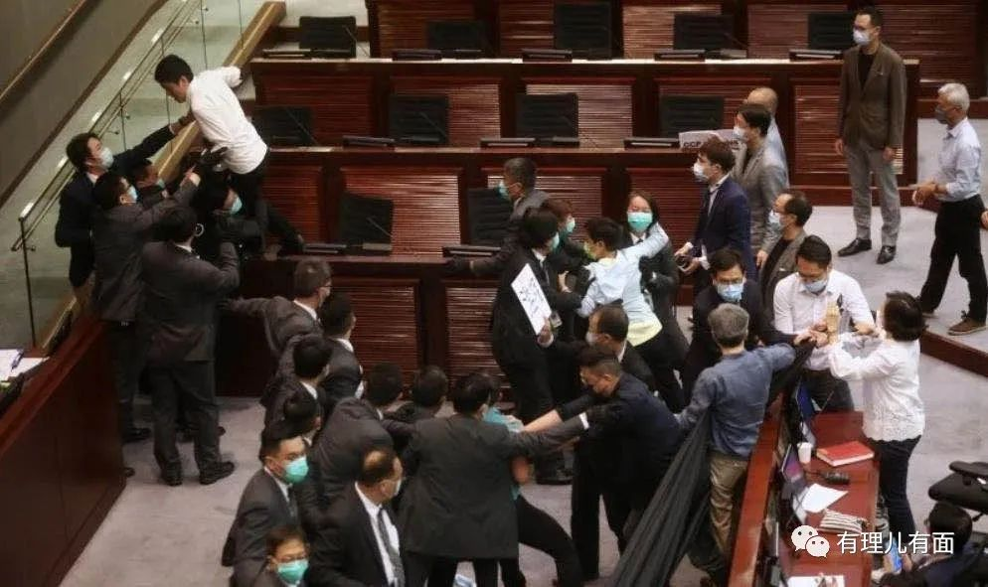

如果严格按照条例规定处理，那些反对派议员怕是早就该“蹲班房”了，之所以一再给机会，是不想把内部关系闹得那么僵，毕竟反对派议员也是要脸面的。

立法会的一再忍让，换来的却是某些人的“蹬鼻子上脸”，不把《立法会条例》放在眼里，屡次制造“政治揽炒”，甚至想要围攻内委会主席，这要是再忍下去，再往后岂不是要上房揭瓦？

既然给脸不要脸，那就不给脸！既然靠自律无法解决问题，那就靠法律！

立法会秘书处找警方报案，无疑就是在释放信号：发表不同政见可以，再想闹会场？那就别怪不留情面！

**2. 特区政府开始着手整治政治风气**。对反对派议员在立法会场上的作妖行为，一直以来特区政府都是持“机构自立”的态度，可事实证明，有些人就是不知悔改，甚至一而再、再而三的以丑为美、以耻为荣，不断挑战特区政府下限，将立法会搞的乌烟瘴气，成为了港人茶余饭后的笑柄，这种情况下，指望反对派议员自己反省基本无望，只能使用强制手段。

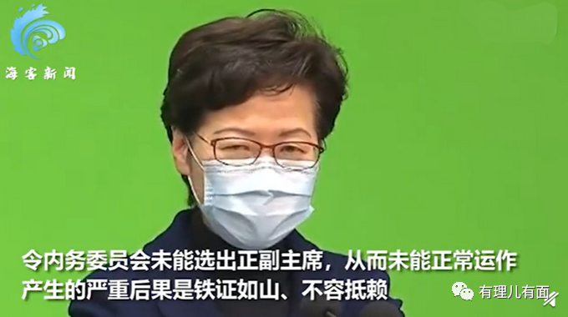

香港警方此次拘捕胡志伟等反对派议员，也是在替特区政府释放信号：反对派议员在立法会胡作非为的日子到头了，谁要胆敢以非法方式破坏立法会运作及阻挠特区政府施政，后果自负！

香港是个多元化的城市，在其政治光谱上有持不同政见的人实属正常，但无论是哪个派系的政客，做事、施政的出发点都应该是为了香港能有更好的发展，为港人造福，如果仅是为了反对而反对，甚至故意把立法会搞成“运动场”、“菜市场”，把香港的政治风气带歪、带偏，是绝对不允许的！

国安法实施后，前有港府公务员签署文件拥护基本法、宣誓效忠特区政府，后有立法会依法依规整顿会场风气，只要坚持，相信香港的政治风气会愈发清朗。

11月3日至7日，林郑月娥将带领运输局、房屋局、食物及卫生局等5位局长访问北京、广州和深圳，可以预见此行必会给香港的发展建设带来新的契机。当政治风气和民生、经济等方面都有积极举措和变化，假以时日，东方明珠必将重放璀璨光芒，这才是港人真正想要的明天！

希望这一天能早日到来。

**图片源自网络**





**关注公众号：**

**有理儿有面**

**理   性｜   揭   秘｜   探   讨**







有里儿有面

**微信扫一扫赞赏作者** **赞赏**

已喜欢，对作者说句悄悄话

取消

**发送给作者**

**发送**

最多40字，当前共字

 人赞赏

上一页 1/3 下一页

长按二维码向我转账

受苹果公司新规定影响，微信 iOS 版的赞赏功能被关闭，可通过二维码转账支持公众号。

### 精选留言

用户设置不下载评论